7. Handleiding
Onderhoudsabonnementen

Onderhoudsabonnementen
Binnen CannonWorks heb je de mogelijkheid om een onderhoudsabonnement aan te maken. Dit kan op 3 verschillende manieren. Optie 1 is om een onderhoudsabonnement aan te maken doormiddel van een herhalingsfactuur. Optie 2 is om een abonnement aan te maken doormiddel van een echte abonnement. Optie 3 is om een echt abonnement aan te maken met automatische incasso. Hieronder lees je stappen voor de 3 verschillende opties.

Herhalingsfactuur

- Klik op “Facturen” in het menu.
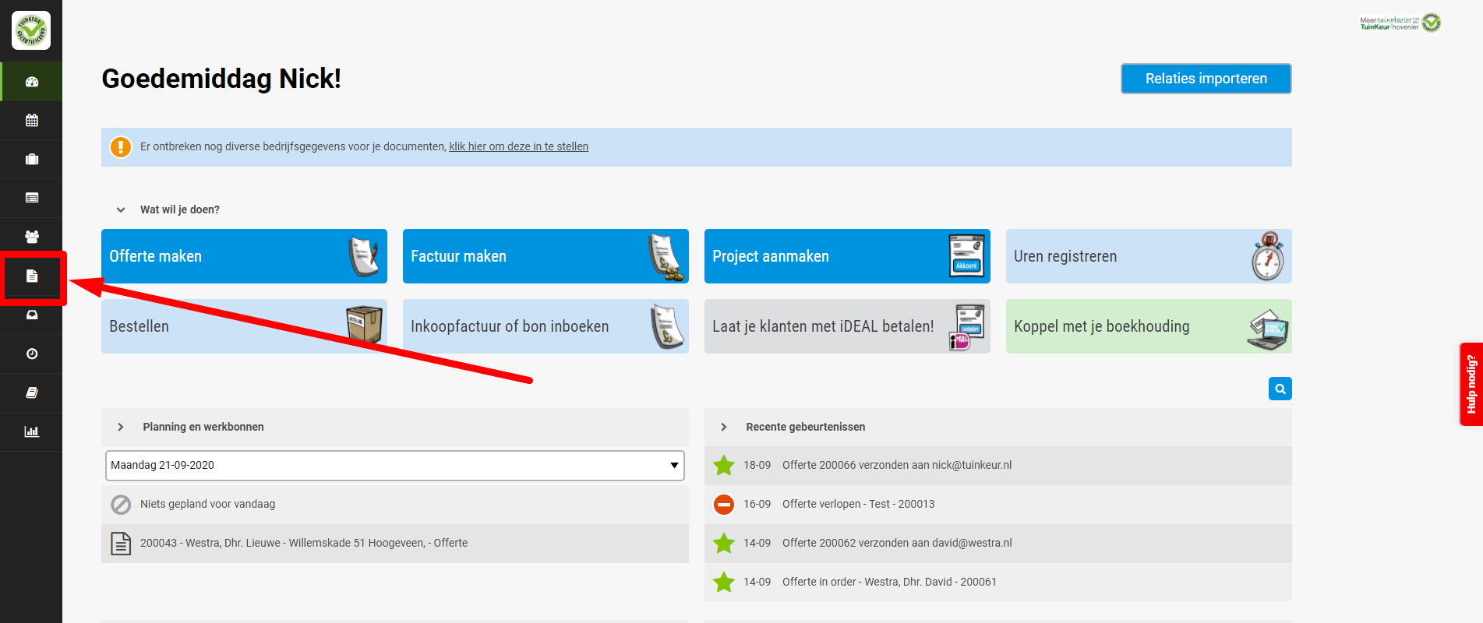

- Klik op “Nieuwe factuur”.
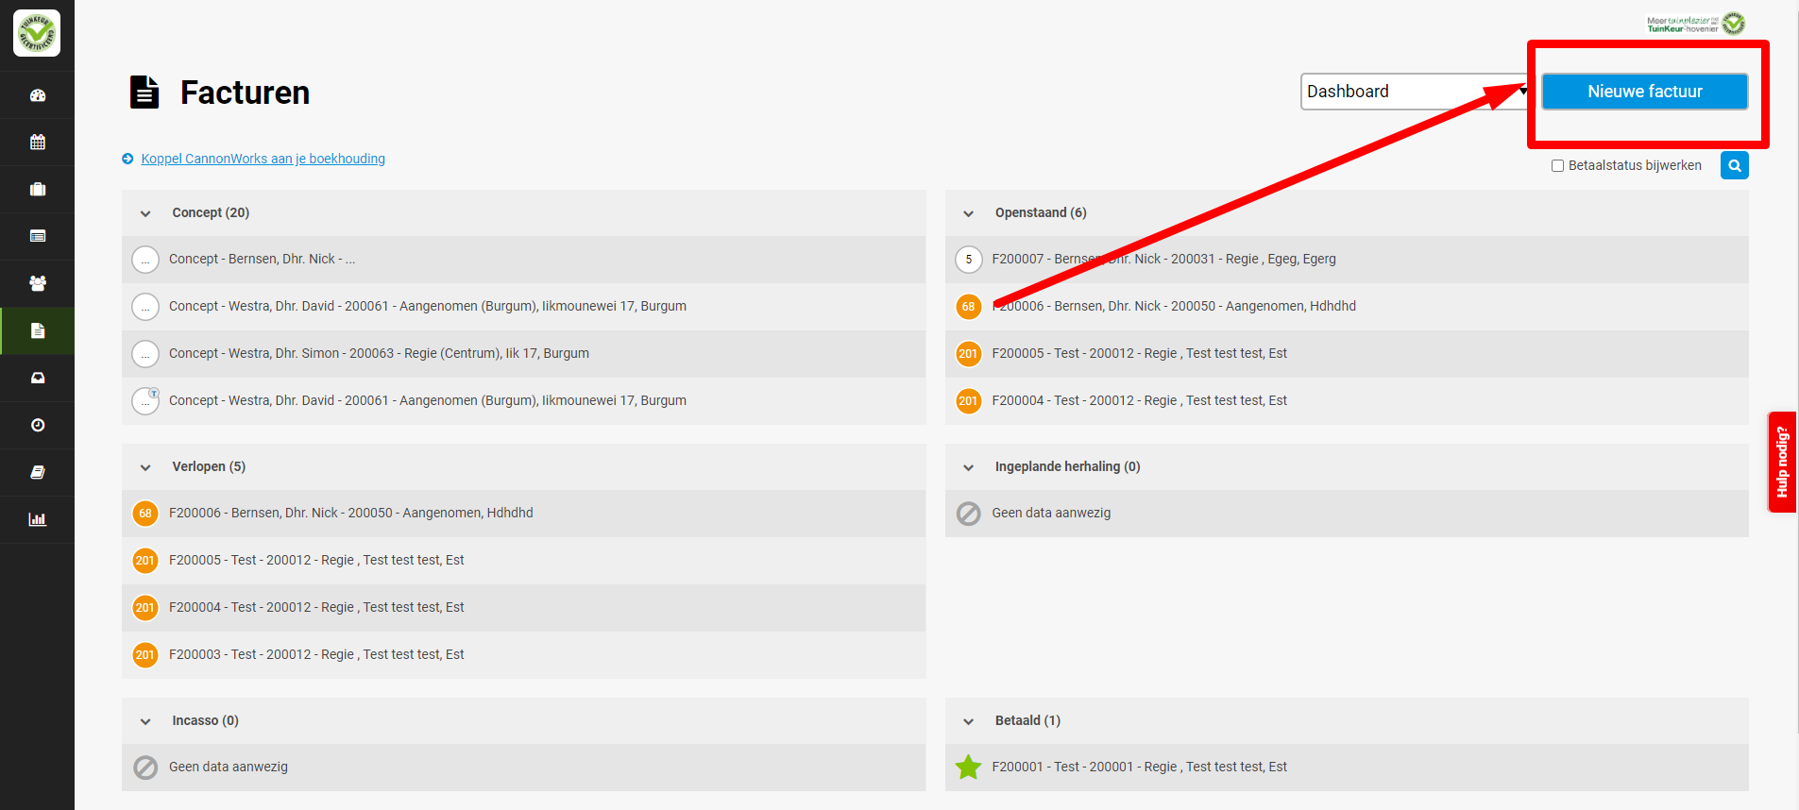

- Kies relatie, wel/niet projectfactuur en voeg eventueel regels toe aan een factuur.
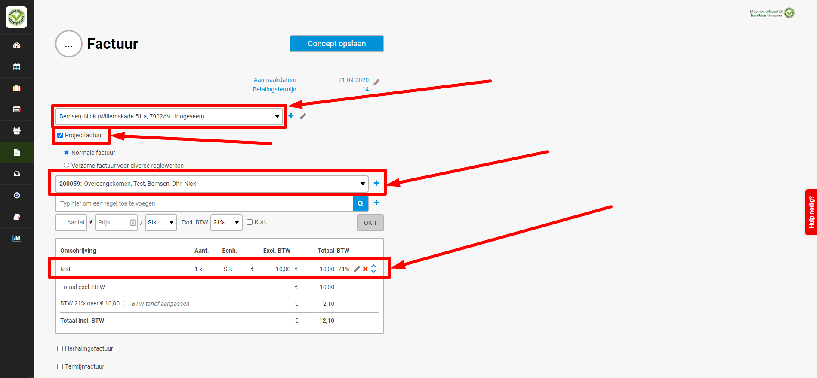

- Klik onderaan op herhalingsfactuur.
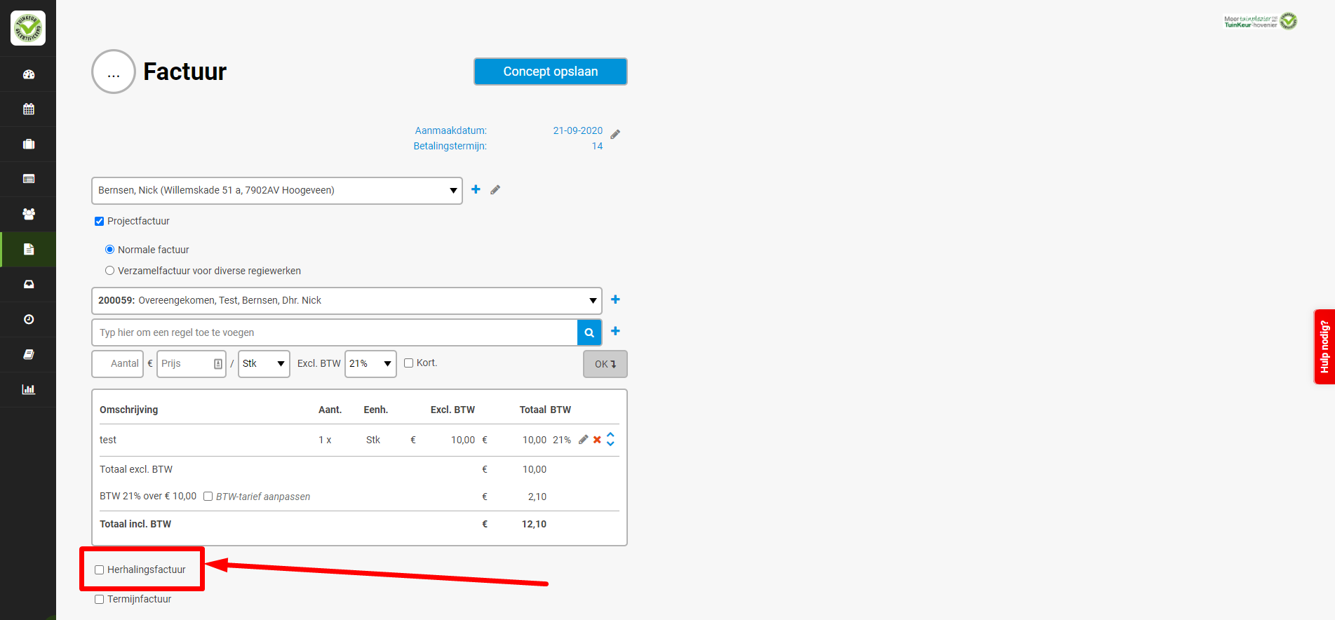

- Kies nu of je per direct of inplannen op een datum, en vul aantal facturen in en op welke dagen de factuur verzonden moet worden en klik vervolgens op Opslaan en sluiten.
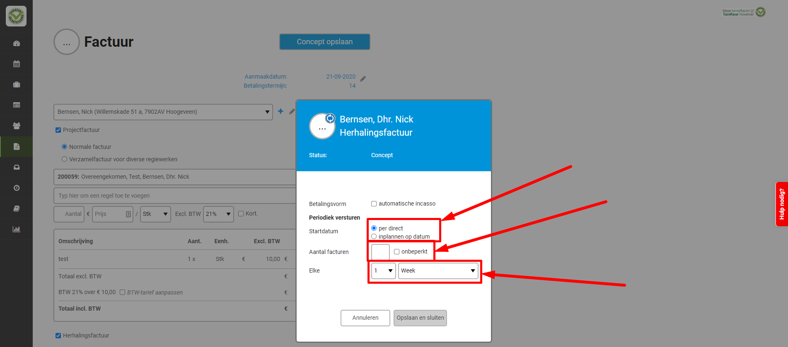

Abonnement zonder automatische incasso

- Klik op “Projecten” in het menu.
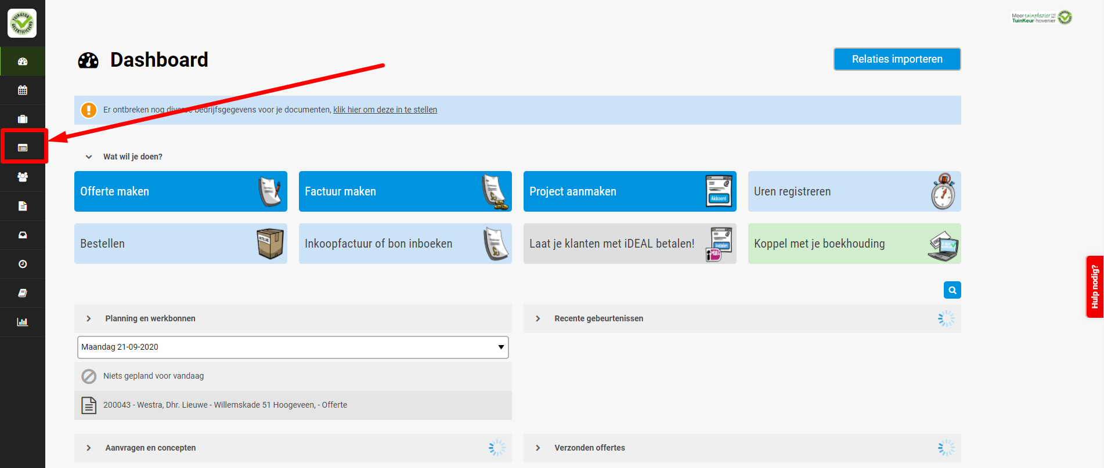

- Klik rechtsboven op “Nieuw project”.
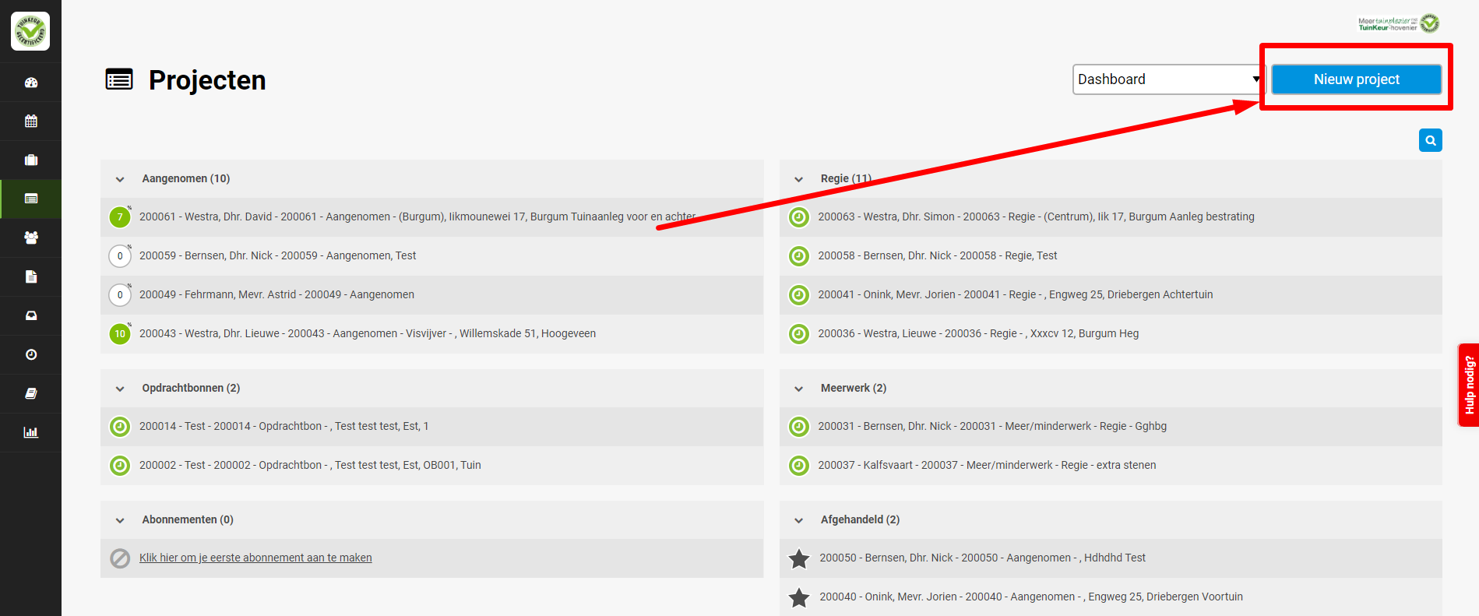

- Kies “Abonnement” en doorloop en activeer de gevraagde stappen.

